МУНИЦИПАЛЬНОЕ БЮДЖЕТНОЕ ДОШКОЛЬНОЕ ОБРАЗОВАТЕЛЬНОЕ УЧРЕЖДЕНИЕ ДЕТСКИЙ САД «УЛЫБКА» Г.ВОЛГОДОНСКА

Информация о проведении акции «Безопасный пассажир » в старшей группе компенсирующей направленности (возрастная категория 5-6 лет)

Разработали и провели воспитатели: Переверзева В.С.
Борисова И.Н
Учитель-логопед:
Садовская И.О.

Волгодонск
2022г.

В рамках проведения акции «Безопасный пассажир» в группе №6 провели следующие мероприятия:
Цель: привлечение внимания общественности к проблеме детского дорожно-транспортного травматизма, к необходимости применения ремней безопасности и детских удерживающих устройств при перевозке детей в салоне автомобиля.

Задачи: -формировать понимание у детей, что их здоровье и жизнь во время поездки напрямую зависит от того находятся они в автокресле или нет;
- формировать самостоятельность и ответственность в действиях ребенка при движении на автомобиле;
- упражнять детей в умении ориентироваться относительно элементов дороги, транспортных средств;
- развивать внимательность, наблюдательность, память;
- развивать коммуникативные навыки, умение свободно вести диалог на заданную тему;
- пропаганда безопасного поведения участников дорожного движения, предотвращение ДТП с участием детей-пассажиров.

1. Проводились беседы с детьми с решением проблемной ситуации «Быть примерным пассажиром разрешается», «Как вести себя в транспорте», «Мы и транспорт»,
Цель: закрепить знания детей об основных правилах поведения пассажиров в транспорте.
2. Просмотр презентации «Я пассажир», раскраска «Пассажир» .
Цель: воспитание желания соблюдать ПДД, познакомить с функциональным значением автокресла.
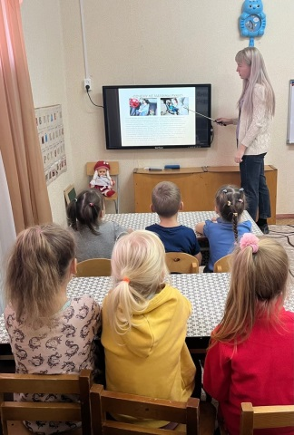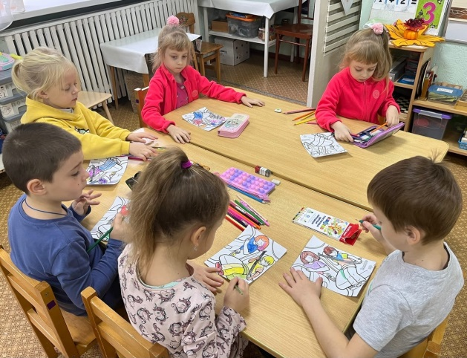
3. Обновили для родителей уголок безопасности: разработали памятки «Памятка для родителей при перевозке ребенка в автомобиле» «Пристегни самое дорогое».
Цель: информирование родителей о том, что наличие автокресла значительно повысит уровень защищенности их ребенка при каждой поездке.
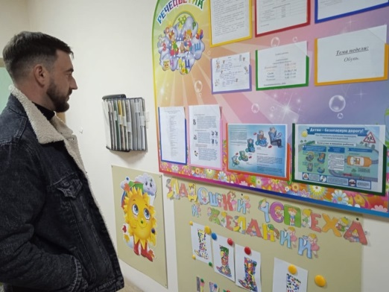
4. Сюжетно-ролевая игра «Настоящие пассажиры».
Цель: формирование у детей представления о правильном поведении в автомобиле, воспитывать желание использовать в своей жизни правила безопасного проезда в автомобиле.
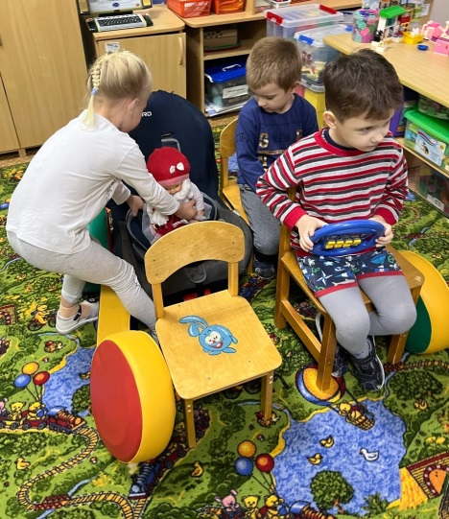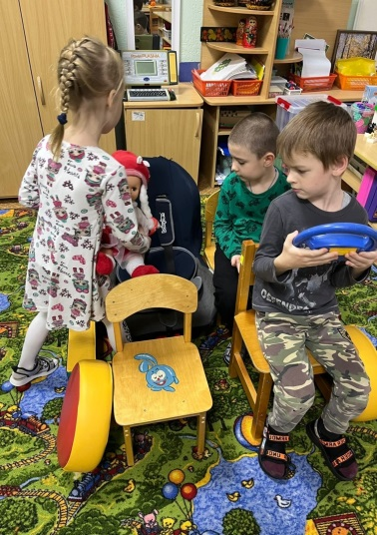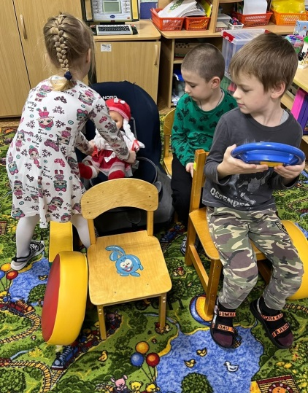
5. Разработали и раздали буклет для родителей «Автокресло детям важнее всех игрушек»
Цель: привлечение внимания родителей к проблеме безопасности детей-пассажиров.
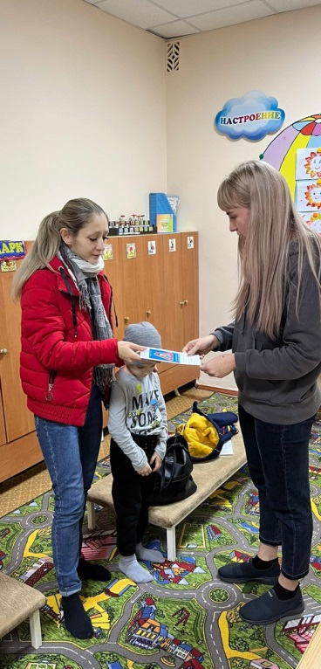
6.Итоговым мероприятием акции в нашей группе была тематическая фотосессия «Мой ребенок пристегнут, а твой?», важной целью которой явилось призвать всех пассажиров к использованию ремня безопасности и детских удерживающих устройств.
